窗体顶端
探讨主题活动与区域活动有效结合的方法和措施
窗体底端
一．教育教学情境
绘画区经常会看见这样的现象：一群孩子在白纸上用蜡笔“创作”，他们的作品中永远是一些花花草草、蝴蝶小鸟，背景则都是蓝天大树，没有新意。孩子们也渐渐对绘画失去了兴趣，愿意来绘画区的孩子越来越少。
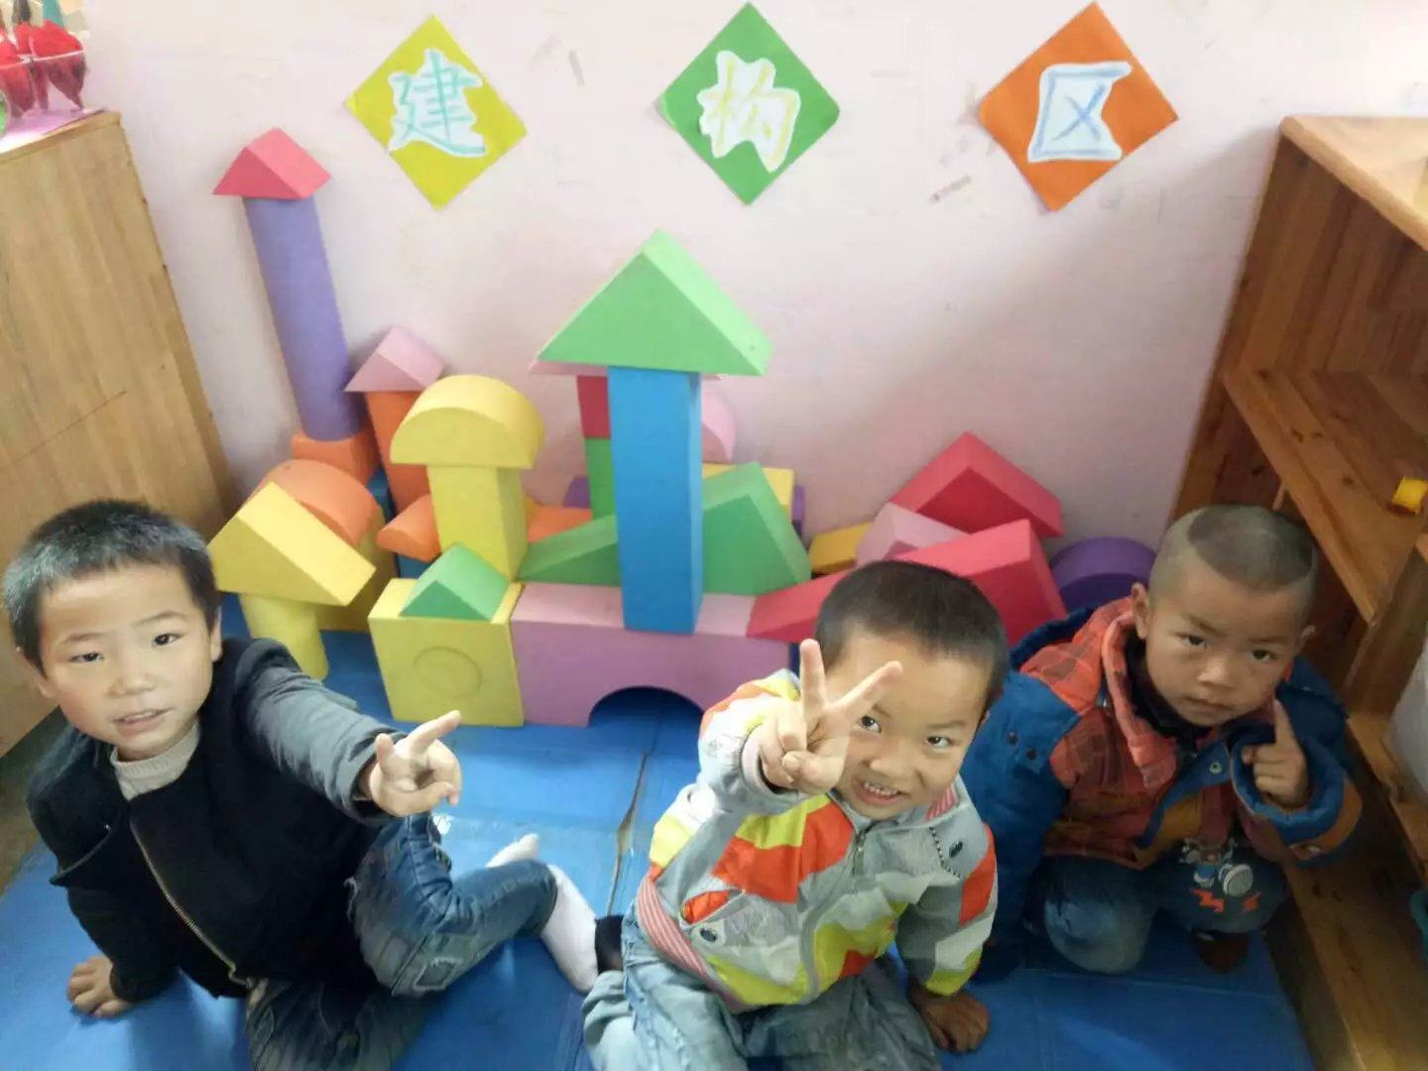建构区里孩子们利用提供的各类积木随意地拼搭一些简单的物体如：房子、小花、树等等，不一会大家觉得自己已经完成任务，随后就是跟同伴天南海北地聊起来，场面热闹非凡，建构区被淹没在谈笑声中。
二．分析与思考
分析：区域活动，它是教师根据教育目标以及幼儿的发展水平和兴趣，有目的地创设活动环境，投放相应的活动材料，让幼儿按照自己的意愿和能力，以操作摆弄为主要方式进行个别化的自主学习的活动。主题背景下教学活动是一种整合性的活动，具有开放性、综合性、整体性的特点，往往一个主题的内容可以涉及到生活、学习、语言、运动、游戏等多个方面，是一个有机的网络化的结构。如何在主题背景下将教学活动与区域活动更好地融合起来成为了我们的困惑，我们常常会对在主题活动中各区域开展哪些活动内容感到迷茫。区域活动孩子们是否感兴趣？能否提升他们的能力？区域活动材料的准备是否适宜等等问题时常困扰着我们。通过调查，我发现我们幼儿园在主题背景下教学活动与区域活动的融合上存在一些误区：⒈按教师的理解给幼儿开设美观、现成的区域活动内容。⒉区域活动的材料投放流于形式，固定的多，变化的少。⒊区域活动成为集体活动未完成操作的延续。
思考：区域活动是实现主题教育目标的重要途径，区域活动灵活多样的组织形式与丰富多彩的学习内容能有效弥补集体教学的不足，实现集体教学、小组活动和个别活动三者的有效结合，给孩子创造多种表达的途径，提高孩子学习的质量，加深对主题学习内容的理解。教师根据幼儿的年龄特点和发展需要，应创设相应的宽松、自主、愉悦的游戏环境，提供多层次、多用型的活动材料，整个区域游戏与主题活动相结合，使孩子们在主题探索中交流、在自主中发展、在操作中发现、在区域游戏中表现自我。
三．提出问题
在现在的幼儿园教育模式下，主题活动与区域的融合可以让幼儿的学习具有系统性、拓展性，知识的累积呈螺旋上升的形态，如何让主题教学与区域活动有效融合？使用哪些手段？如何培养孩子的兴趣？如何在主题教学活动中挖掘区域活动的材料？怎样完善教师的教育观、教学方式？如何提升教师的课程开发和实施能力？
四．研究对象
中班幼儿
五．目标与内容
研究的目标：
⒈通过研究，促使教师重新审视自身区域活动内容设置的理念，重视区域活动对幼儿的影响，弥补集体教学的不足。
⒉通过研究，探索主题背景下教学活动与区域活动融合的有效措施。
⒊通过研究，形成主题活动带动区域活动的模式，使幼儿在互动中得到有效发展。
研究的内容：
⒈对主题活动中开展的区域活动内容现状调查分析。
⒉对主题活动中开展区域活动的材料进行研究。
⒊对幼儿在区域活动中的兴趣进行研究。
⒋对主题背景下教学活动与区域活动有效融合的研究。
六．研究用时
2016年9月至2016年11月
七．研究方法
⒈观察法：幼儿区域游戏活动时教师现场观察记录并分析。
⑴观察记录幼儿区域活动内容、操作材料与主题教学活动的关系。
⑵观察幼儿在主题教学活动中对各区域活动的兴趣。
⒉调查法：
⑴对本班区域内容现状进行调查分析。
⑵对平行班的教师进行调查——各区活动内容与主题的关系、投放材料的种类及幼儿的兴趣。
⒊文献研究法：通过文献研究掌握国内外关于幼儿园区域活动的研究现状及进展。
八．研究步骤
㈠准备阶段（2015.9～2015.12）
措施：
1．查阅文献，学习相关理论，搜集资料。
2．调查、分析本班幼儿的区域活动内容使用现状。
3．完成现状分析报告和课题方案。
㈡研究阶段（2016.9～2016.11）
措施：
1．观察幼儿在区域活动中对结合主题教学活动制定的区域活动内容的兴趣及使用的表现，并做好相关记录。
2．根据幼儿的选择与活动情况，及时调整各区域活动指导策略已经活动内容及活动材料。
3．收集本班幼儿结合主题教学活动设置的区域活动内容，以照片的形式整理成册。
㈢总结阶段（2016.12）
措施：
1．汇总、整理、分析各类资料。
九．预期成果
⒈结题报告
⒉经验总结与随笔集
⒊主题背景下教学活动与区域活动有效融合的成果案例集（相关照片）。
十．合作需求
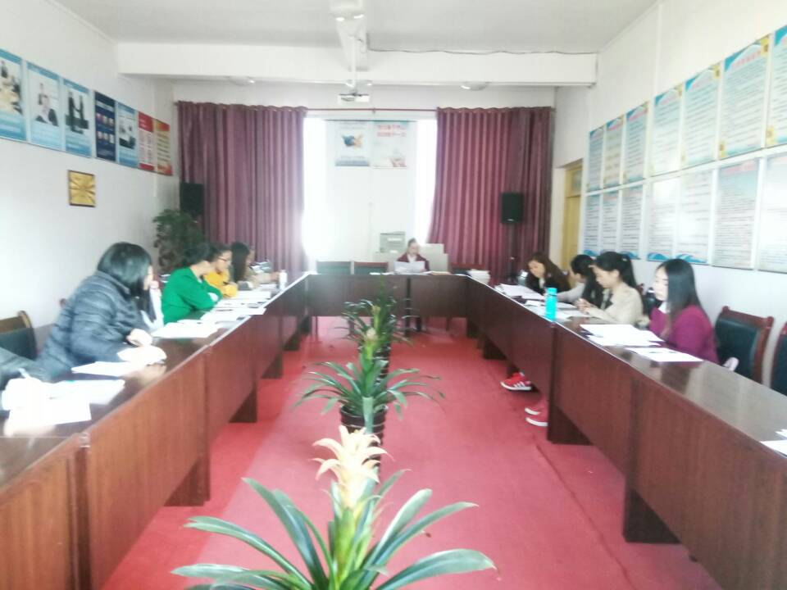得到同组教师的协作及专家的现场指导。

